Лабораторная работа №1

Информационная безопасность

Анастасия Андреевна Кондрашова

Содержание

# 1 Цель работы

1. Приобретение практических навыков установки ОС на виртуальную машину.
2. Настройка минимально необходимых для дальнейшей работы сервисов.

# 2 Выполнение лабораторной работы

1. Так как на моем ПК не было возможности установить VirtualBox я установила UTM, на ней я развернула операционную систему Linux (дистрибутив: Rocky 9)

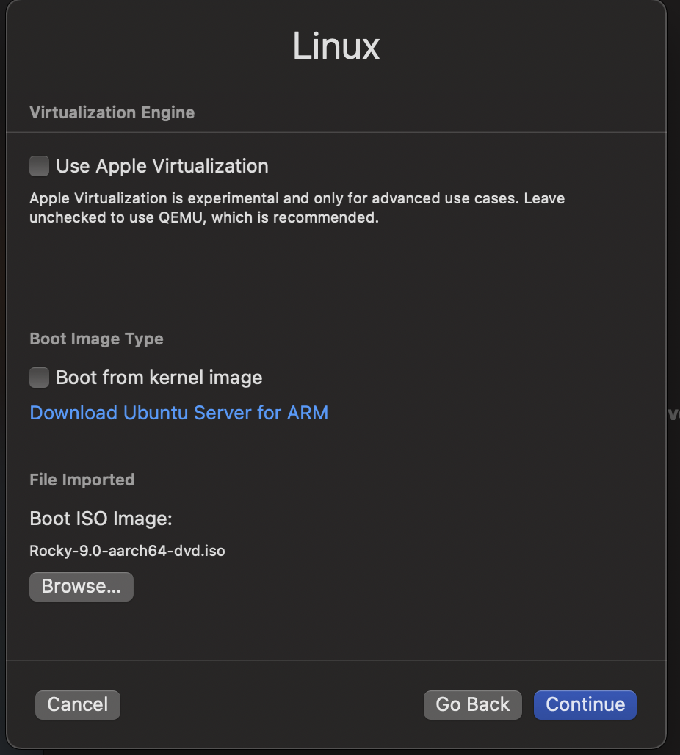

Рис. 1: Операционная система

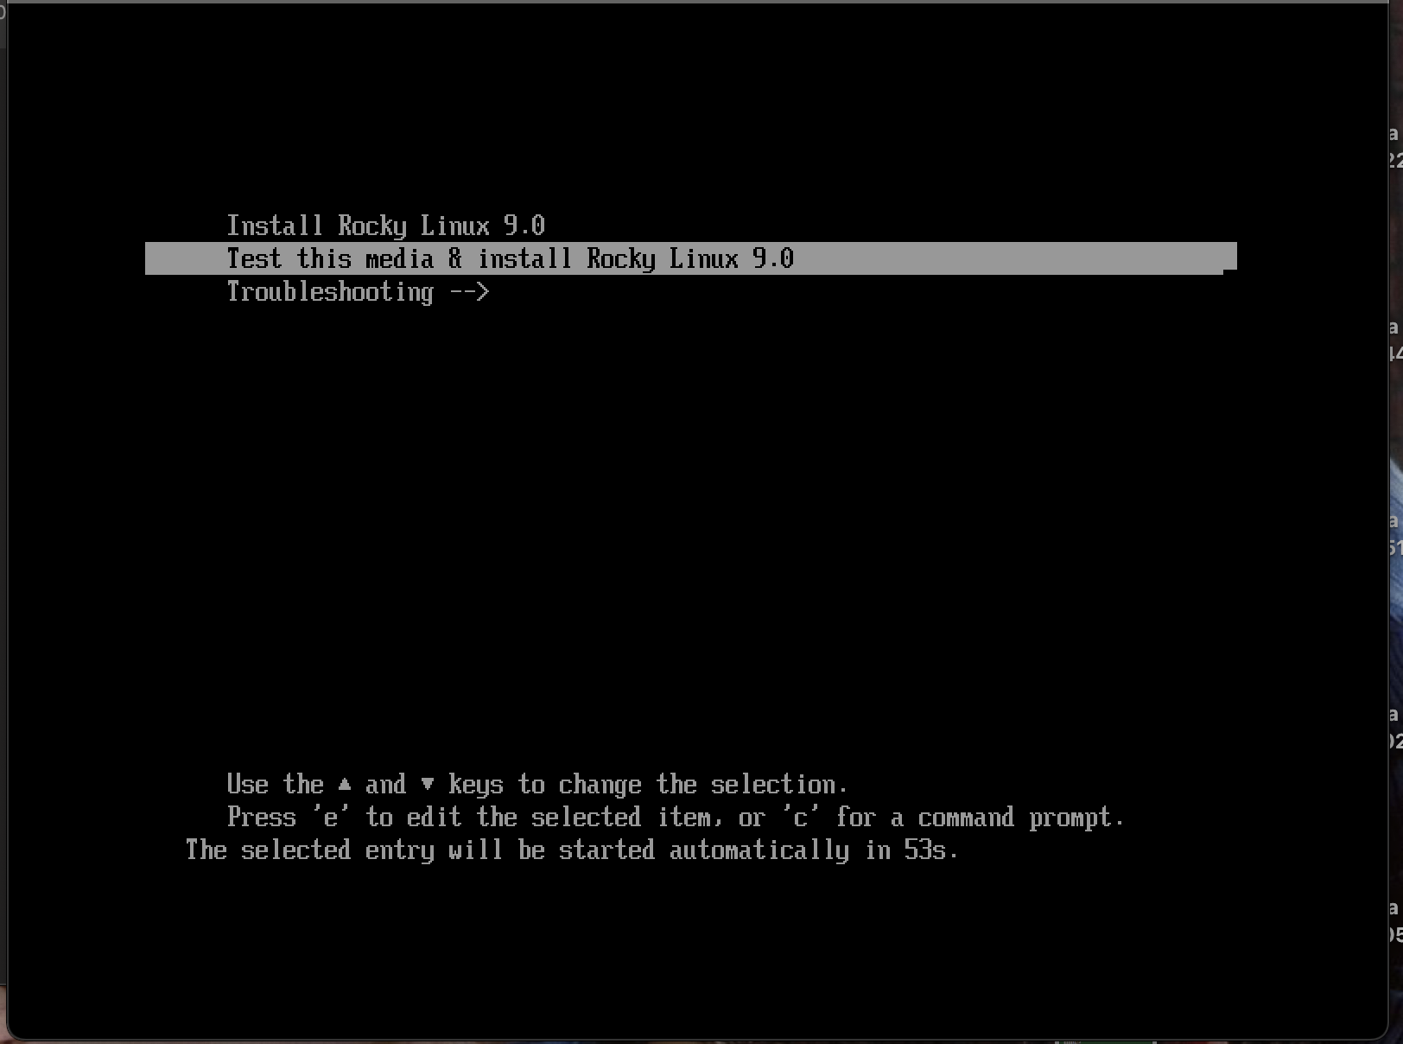

Рис. 2: Установка ОС

1. Указываем некоторые настройки для нашей виртуальной машины, называем ее ‘aakondrashova’

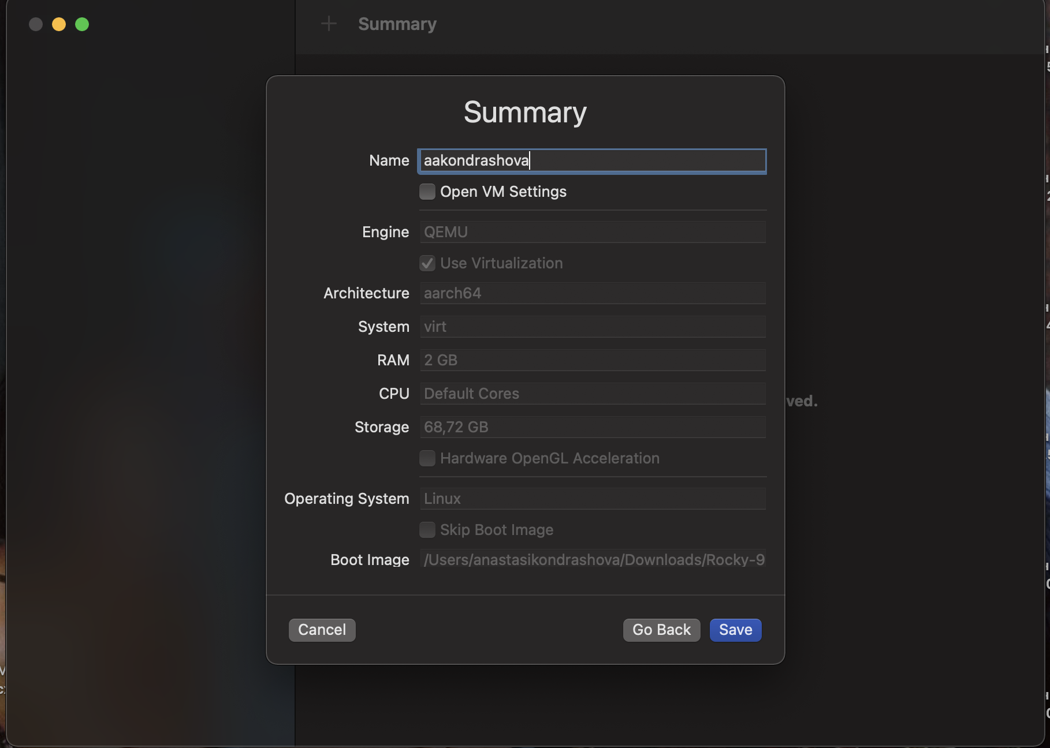

Рис. 3: Настройка виртуальной машины

1. Указываем необходимый объем памяти(2048 гб)

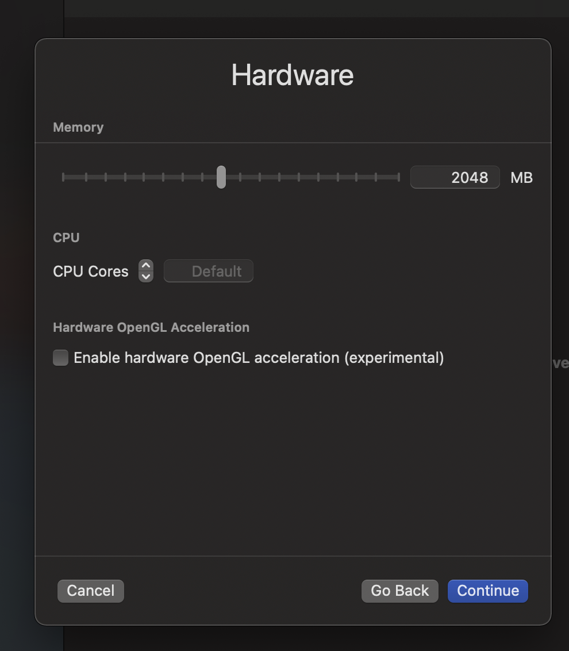

Рис. 4: Объем памяти

1. Выполняем все необходимые настройки (согласно инструкции), а также создаем пользователя с правами администратора и задаем пароль

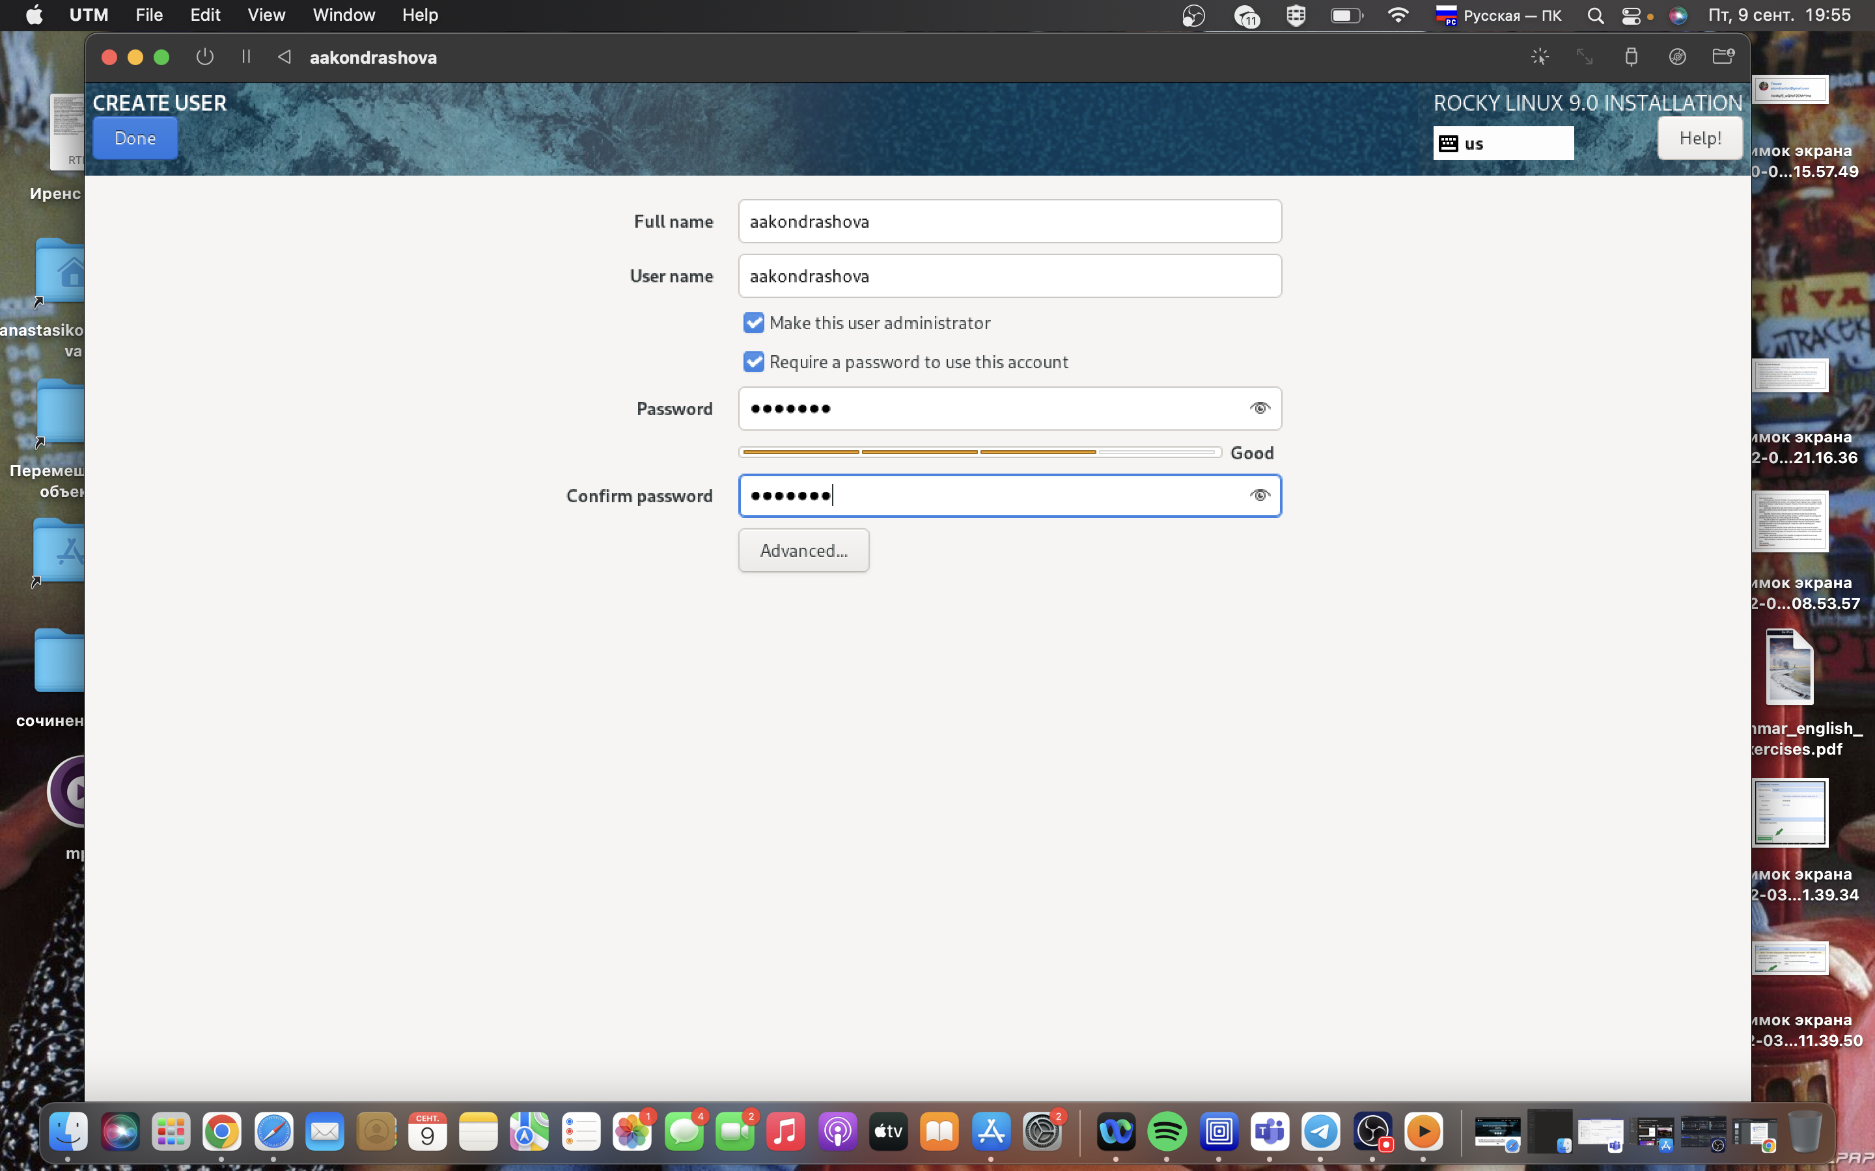

Рис. 5: Пользлователь с паролем

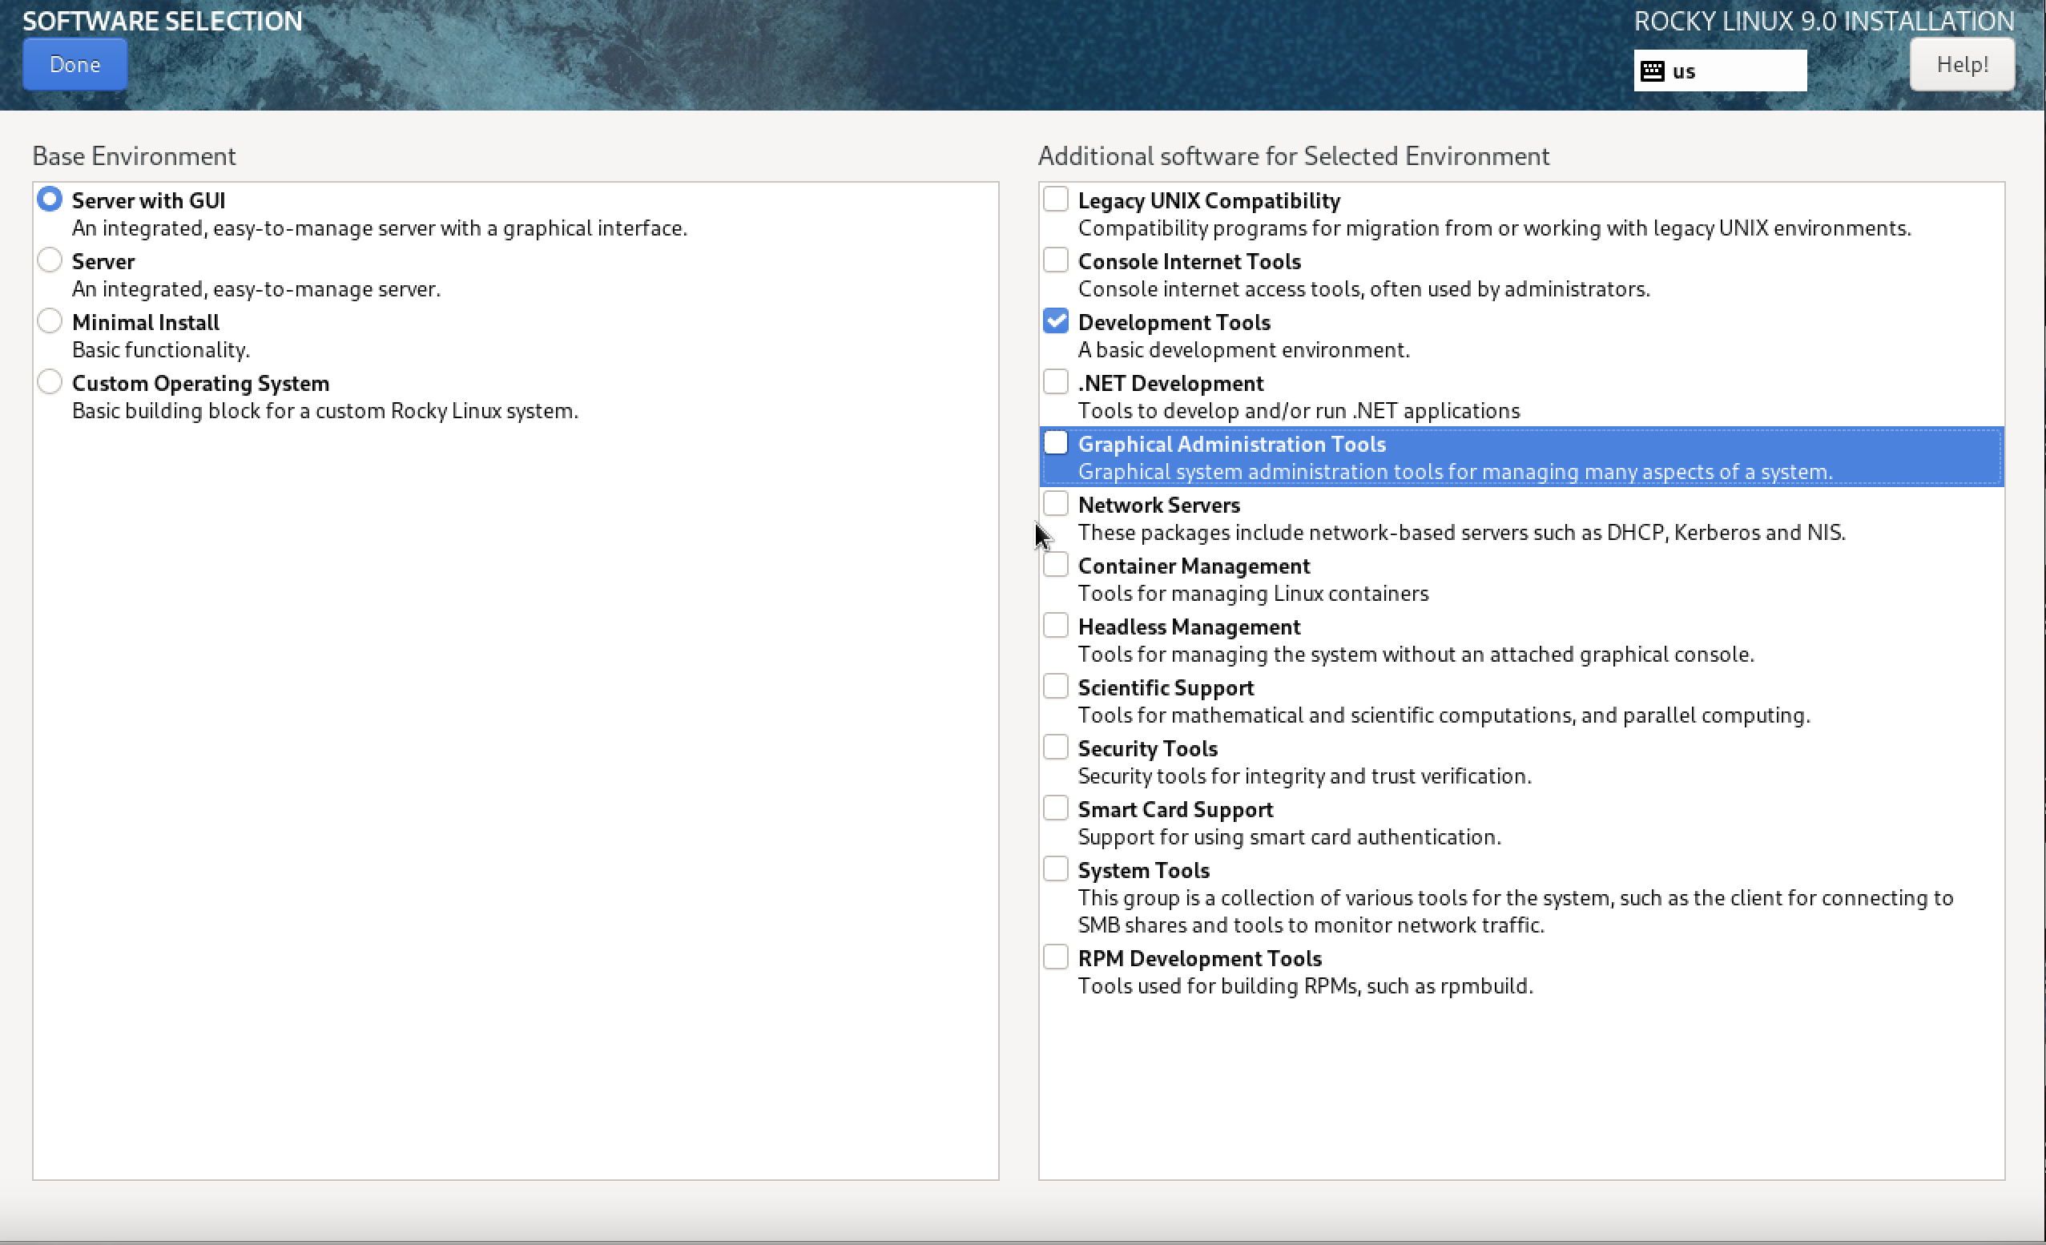

Рис. 6: Настройка

1. После установки перезагружаем систему. В итоге получаем готовую к использованию систему linux с готовым интерфейсом, что позволяет использовать ее как полноценную ОС.

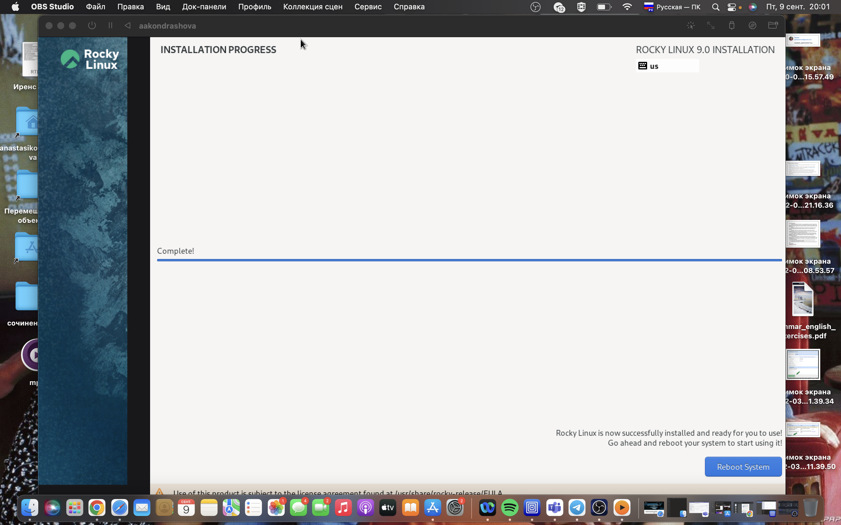

Рис. 7: Перезагрузка

# 3 Выводы

1. Я приобрела практические навыки установки операционной системы Linus на операционную систему MacOS
2. Настроила виртуальную машину для дальнейшей работы

# 4 Контрольные вопросы

1. Учетная запись пользователя содержит: имя пользователя (логин) и пароль.
2. Команда для получения справки по команде - man ваша_команда Команда для перемещения по файловой системе – cd Команда для просмотра содержимого каталога - ls Команда для определения объёма папки – du имя_папки Команда для создания каталога – mkdir Команда для создания файла – touch Команда для удаления каталогов - rm Команда для удаления файлов - rm -f Команда для задания определённых прав - chmod права_доступа имя_файла_или_имя_директории, где вместо «прав доступа» пишутся специальные знаки, обозначающие эти права доступа (u, g, o, a; +, -, =; r, w, x) Команда для просмотра истории команд – history
3. Файловая система – это набор правил, устанавливающий способ хранения данных на определенном носителе информации. Ext2, Ext3, Ext4 или Extended Filesystem - это стандартная файловая система для Linux, самая стабильная, содержит больше всего функций. JFS или Journaled File System была разработана в IBM для AIX UNIX и использовалась в качестве альтернативы для файловых систем ext.Сейчас она используется там, где необходима высокая стабильность и минимальное потребление ресурсов. ReiserFS - была разработана намного позже, в качестве альтернативы ext3 с улучшенной производительностью и расширенными возможностями. XFS - это высокопроизводительная файловая система, разработанная в Silicon Graphics для собственной операционной системы, для больших файлов и поддерживала диски до 2 терабайт. Btrfs или B-Tree File System - это совершенно новая файловая система, которая сосредоточена на отказоустойчивости, легкости администрирования и восстановления данных. Другие файловые системы, такие как NTFS, FAT, HFS могут использоваться в Linux, но корневая файловая система linux на них не устанавливается, поскольку они для этого не предназначены.
4. Чтобы посмотреть, какие файловые системы продемонстрированы в ОС, используется команда findmtn –all.
5. Команды kill, xkill, pkill, killall cлужат для завершения процессов. Но они принимают различные параметры для идентификации процессов. Kill нужен PID процесса, xkill - достаточно кликнуть по окну, чтобы закрыть его, killall и pkill принимают имя процесса.